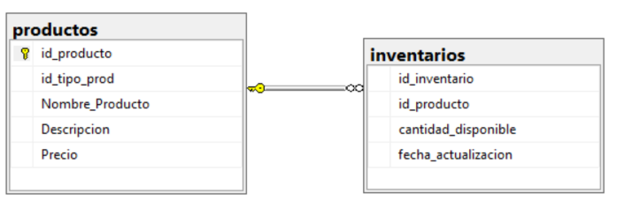

Al realizar esta integración de la tabla de inventarios dentro de la tabla de productos, los atributos específicos de inventario (como cantidad en stock, ubicación de almacenamiento, fecha de última actualización, etc.) se agregarían directamente a la tabla de productos. Así, centralizamos toda la información de cada producto en una sola tabla, eliminando la necesidad de una tabla de inventarios separada y el campo “id_inventario.” Esta simplificación facilitaría el acceso a los datos del inventario y reduciría las consultas entre tablas, mejorando la eficiencia del sistema.
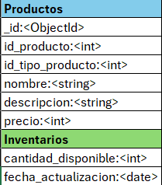

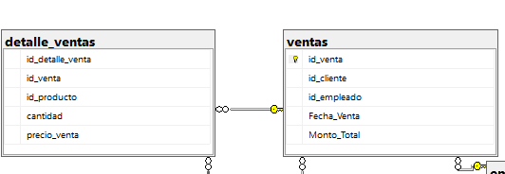
En la relación 1:N la table detalle ventas corresponde a las características que tuvo 1 venta por el otro lado la tabla venta da la información de la venta completa con el contexto anterior podemos dar por hecho que cuando se busca la información de 1 se necesita entrar de la otra por eso se podrán embeber.
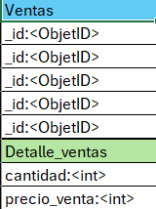

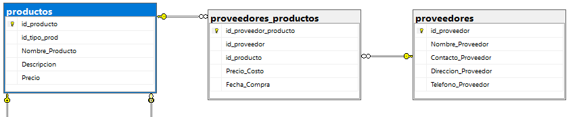
En esta relación de N a N la tabla de proveedores_productos es la intermediaria entre productos y proveedores, siento que en este caso da igual en que tabla embebamos ya que son muy parecidas ya que en los dos casos las relaciones son 1:Pocos pero siguiendo la lógica nos tocara embeber proveedores en proveedores_productos ya que es el caso que menos cambios tendrá en la base de datos.
